Всероссийский марафон
«Путешествие по странам и континентам»
Ответы для учащихся 1-2 класса
Ответ должен быть представлен строго в виде ОДНОГО СЛОВА (НАЗВАНИЯ СТРАНЫ) без кавычек, точек, орфографических ошибок в именительном падеже. Неверно записанные ответы не учитываются.
№ | Вопрос | Иллюстрация | Ответ
1 | Напишите название страны, на флаге которой изображен кленовый лист. | 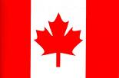 | Канада
2 | В этой стране из кактуса делали прочные мосты, дорожные столбы. Многие виды кактуса являются традиционным продуктом питания местного населения. Кактус даже изображен на государственном гербе этой страны. Напишите название этой страны. | 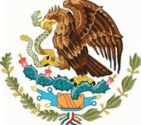 | Мексика
3 | Напишите название самой большой по площади страны. | 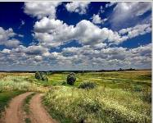 | Россия
4 | Напишите название самой маленькой по площади страны. | 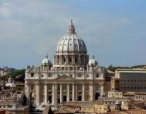 | Ватикан
5 | Напишите название самой большой по численности населения страны. | 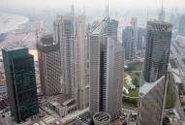 | Китай
6 | Какую европейскую страну еще называют Голландией? Напишите название страны. | 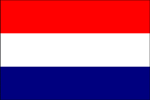 | Нидерланды
7 | По территории какой европейской страны протекает река Темза? Напишите название страны. | 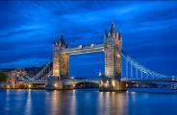 | Англия
8 | На территории какой современной страны находится столица древних инков? Напишите название страны. | 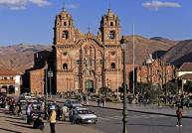 | Перу
9 | В какой стране находится неповторимый Тадж-Махал? Напишите название страны. | 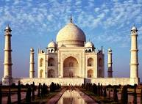 | Индия
10 | Напишите название страны, денежная единица которой называется «шекель». | 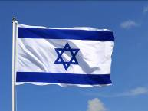 | Израиль
11 | Какой стране принадлежит остров Пасхи с таинственными статуями моаи? Напишите название страны. | 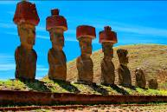 | Чили
12 | Какое государство называют «страной восходящего солнца»? Напишите название страны. | 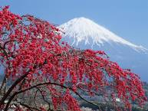 | Япония
13 | Какая страна является родиной знаменитого графа Дракулы? Напишите название страны. | 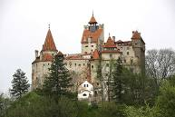 | Румыния
14 | Какая страна занимает целый континент? Напишите название страны. | 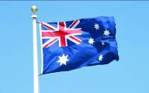 | Австралия
15 | В какой стране находится уникальный храм (пирамида) Кукулькана? Напишите название страны. | 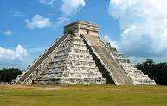 | Мексика
16 | Столицей какой современной страны является город Афины? Напишите название страны. | 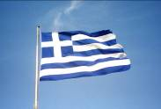 | Греция
17 | В какой стране находится знаменитая «падающая» Пизанская башня? Напишите название страны. | 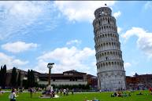 | Италия
18 | Это крупнейшая по площади и населению страна в Южной Америке, которая славится своими карнавалами. Напишите название страны. | 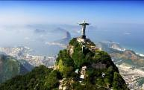 | Бразилия
19 | Какой стране принадлежит самый большой остров в мире? Напишите название страны. | 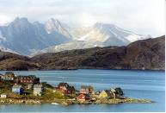 | Дания
20 | В какой стране находится самое глубокое озеро в мире? Напишите название страны. | 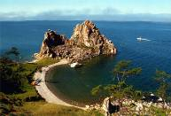 | Россия

